Приложение 1 к рабочей
программе ФГОС ВО

Государственное бюджетное образовательное учреждение высшего профессионального образования «Дагестанская государственная медицинская академия»
Министерства здравоохранения Российской Федерации

МЕТОДИЧЕСКИЕ РЕКОМЕНДАЦИИ ПО БИОХИМИИ ДЛЯ САМОСТОЯТЕЛЬНОЙ РАБОТЫ СТУДЕНТА

МАХАЧКАЛА 2016
ВВЕДЕНИЕ

Основная цель самостоятельной работы студентов (СРС)-стимулирование эффективной познавательной деятельности. Самостоятельная работа способствует освоению изучаемой на кафедре дисциплины, умению работать с учебной и научной литературой приобретению практических навыков. Методическая разработка позволяет студентам всех факультетов самостоятельно и оперативно получать наглядную информацию по центральным проблемам биохимии изучить отдельные разделы биологической химии с использованием наглядных метаболических схем и карт. Решение ситуационных задач дает возможность закрепить знания, используя теоретический материал данного занятия.

Общая метаболическая схема

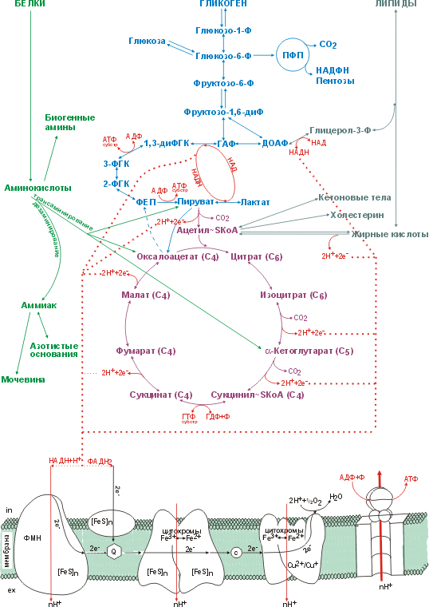

Тема «Белки»

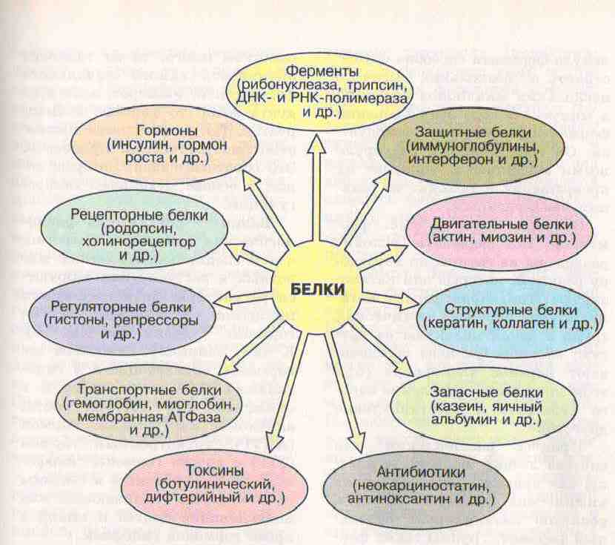
Первичная структура белков- специфическая последовательность аминокислот в полипептидной цепи связанных пептидной связью
Вторичная структура белков – это пространственная структура, формирующаяся в результате образования водородных связей между функциональными группами –С=О и – NH- пептидного остова. При этом пептидная цепь может приобретать регулярные структуры двух типов: α-спирали и β-структуры. 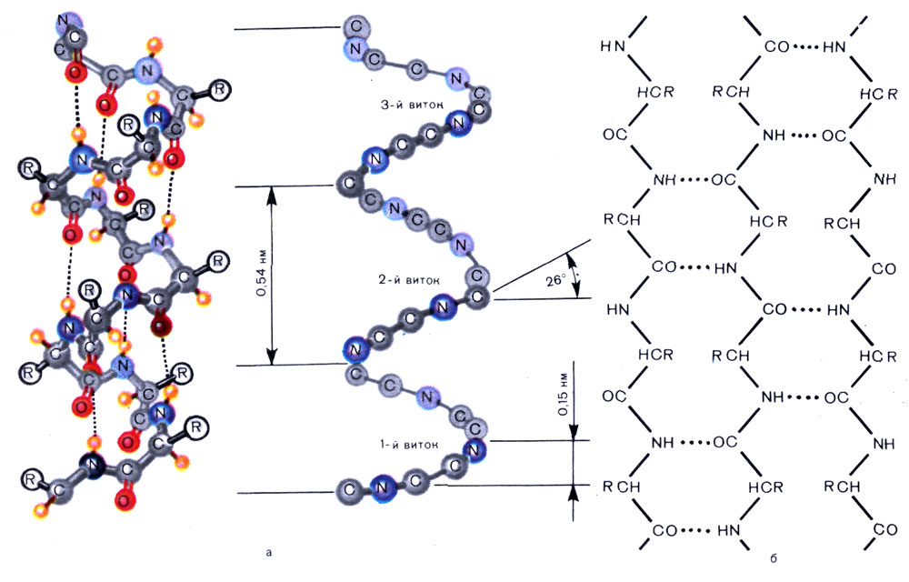

Третичная структура белка – тип конформации, образующийся за счет взаимодействий между радикалами аминокислот, которые могут находиться на значительном расстоянии друг от друга в пептидной цепи. Большинство белков при этом формируют пространственную структуру, напоминающую глобулу (глобулярные белки).
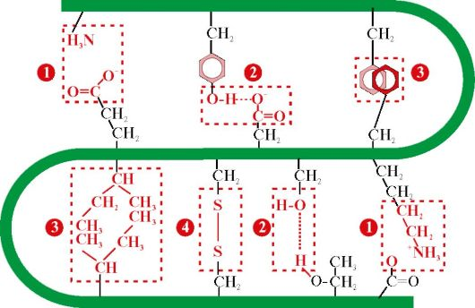
Типы связей, возникающих между радикалами аминокислот при формировании третичной структуры белка
- ионная связь – возникает между положительно и отрицательно заряженными функциональными группами;
- водородная связь – возникает между гидрофильной незаряженной и любой другой гидрофильной группой;
- гидрофобные взаимодействия – возникают между гидрофобными радикалами;
- дисульфидная связь – формируется за счет окисления SH-групп остатков цистеина и их взаимодействия друг с другом
Четвертичная структура — способ укладки в пространстве отдельных полипептидных цепей, обладающих одинаковой (или разной) первичной, вторичной или третичной структурой, и формирование единого в структурном и функциональном отношениях макромолекулярного образования.

Гемоглобин
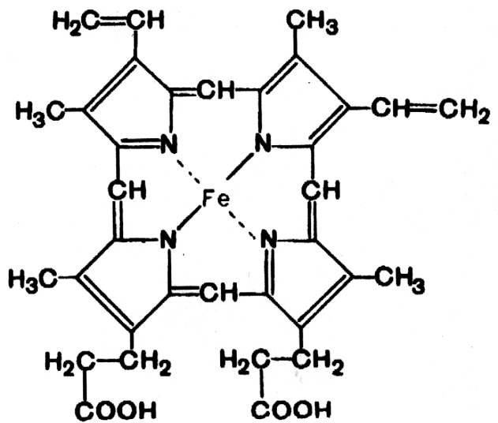

Тема «Ферменты»

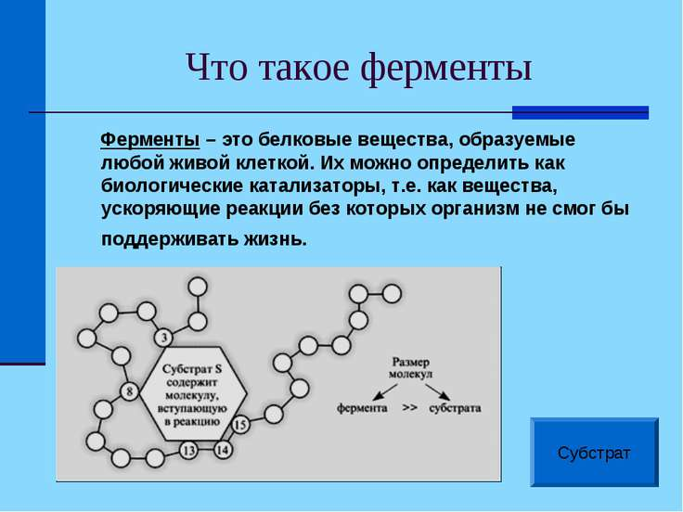
Согласно Международной классификации, ферменты делят на шесть главных классов, в каждом из которых несколько подклассов: тип катализируемой химической реакции в сочетании с названием субстрата основой для систематического наименования ферментов.
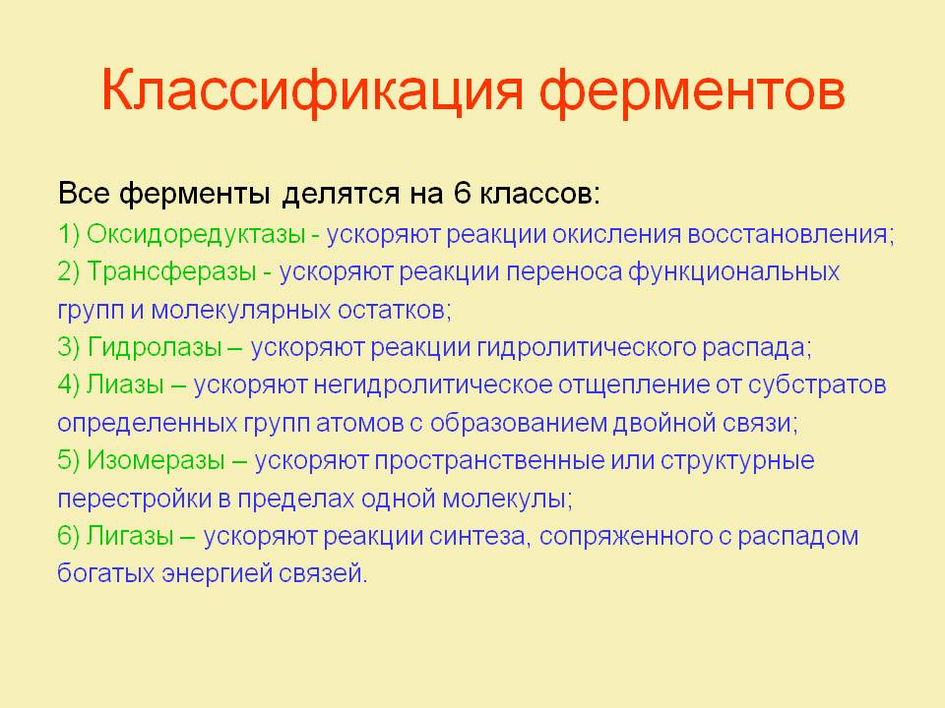

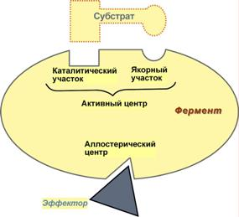

Гипотеза Фишера и Кошленда об образовании фермент субстратного комплекса

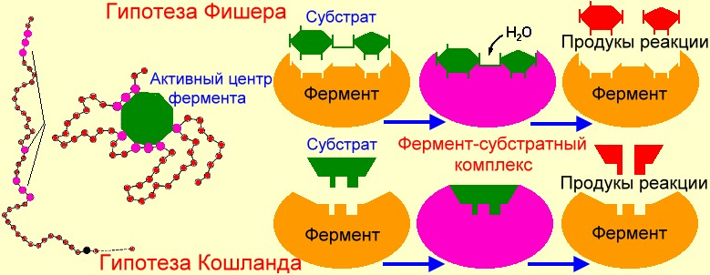

ТЕСТОВЫЕ ЗАДАНИЯ ПО ТЕМЕ «БЕЛКИ и ФЕРМЕНТЫ»
- Вторичная структура белка поддерживается
1 - Пептидными связями
2 - Водородными связями
3 - Дисульфидными ковалентными связями
- Наиболее энергоемкими являются:
1 – Жиры
2 - Нуклеиновые кислоты
3 – Белки
4- углеводы
- Фермент:
1- ускоряет сразу несколько типов реакций
2- работает в узких температурных пределах
3- может работать только при определенном значении рН среды.
- Мономеры белков – это:
1- аминокислоты 2- моносахариды 3- нуклеотиды. 4- глицерин и 3 жирные кислоты
- Какие связи стабилизируют первичную структуру?
1- пептидные 2- гидрофобные 3- водородные 4- дисульфидные
- В процессе биохимических реакций ферменты:
1- ускоряют реакции и сами при этом не изменяются
2- ускоряют реакции и сами изменяются
3- замедляют химические реакции, не изменяясь
4- замедляют реакции , а сами изменяясь.
- Молекулы белков отличаются друг от друга:
1- последовательностью чередования аминокислот
2- количеством аминокислот
3- структурой
4-все ответы верны
- Какое из соединений построено из аминокислот?
1- целлюлоза 2- гликоген 3- инсулин 4- хитин
- Изменяемыми частями аминокислот являются:
1- аминогруппа и карбоксильная группа 2- радикал
3- карбоксильная группа 4 - радикал и карбоксильная группа.
- Биологические катализаторы – это:
1- антигены 2 - антитела 3 - ферменты
10. Какая структура белковой молекулы определяет специфическую биологическую активность белка?
1. Четвертичная; 2. третичная; 3.вторичная; 4. первичная.

Тема «Витамины»
КЛАССИФИКАЦИЯ ВИТАМИНОВ
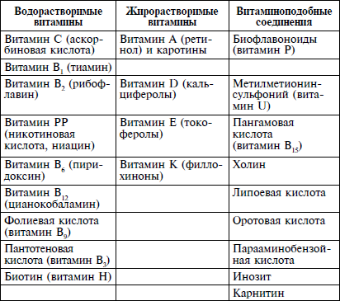

Глоссарий
Витамин А – ретинол и его производные (ретиналь, ретиноевая кислота и др.), необходим для роста и дифференцировки тканей, процессов фоторецепции и репродукции, его недостаток вызывает ксерофтальмию.
Витамин С – аскорбиновая кислота, участвует в окислительно-восстановительных реакциях, его недостаток приводит к цинге.
Витамин D – группа родственных веществ, необходимых для роста костей (способствуют усвоению кальция и фосфора), его недостаток вызывает рахит.
Витамин Е – α-токоферол и родственные соединения, один из главных антиоксидантов в живых организмах, его недостаток вызывает бесплодие.
Витамин К – группа родственных веществ, участвующих в процессе свертывания крови.
Тиамин (витамин В1) – его производное, тиаминпирофосфат (кокарбоксилаза) входит в состав большого числа ферментов, участвующих в углеводном обмене, недостаток этого витамина приводит к заболеванию бери-бери.
Рибофлавин (витамин В2) – его производные входят в состав ферментов дыхательной цепи.
Пантотеновая кислота (витамин В3) – ее производные (кофермент А и др.) участвуют в важнейших процессах синтеза и распада веществ.
Витамин В6 – группа родственных веществ (пиридоксин, пиридоксаль, пиридоксамин), производные которых (пиридоксальфосфат и пиридоксаминфосфат) участвуют в обмене аминокислот.
Витамин В12 – группа родственных веществ (кобаламинов), входят в состав ферментов, участвующих во многих важных процессах синтеза и распада веществ, в том числе в процессе кроветворения.
Фолацин (витамин Вс) – фолиевая кислота и родственные соединения, ее производное, тетрагидрофолиевая кислота, входит в состав ферментов, участвующих в важнейших синтетических процессах, в том числе в процессе кроветворения.
Ниацин (витамин РР) – никотиновая кислота и никотинамид, их производные, НАД и НАДФ, участвуют в огромном числе окислительно-восстановительных процессов.
Биотин (витамин Н) – входит в состав ферментов, осуществляющих карбоксилирование (присоединение молекулы углекислого газа) органических кислот.
АВИТАМИНОЗЫ
Бери-бери – заболевание, связанное с недостатком витамина В1. Характеризуется распространенным поражением периферических нервов конечностей. Болезнь получила широкое распространение в странах Восточной и Юго-Восточной Азии в XIX в., когда главный пищевой продукт этих стран, рис, стали очищать от оболочки ("полированный" рис).
Ксерофтальмия – поражение глаз, выражающееся в сухости конъюнктивы и роговицы. Одна из главных причин заболевания – недостаток витамина А.
Пеллагра – заболевание, связанное с недостатком ниацина. Проявляется в поражении кожи, пищеварительного тракта и нервной системы. Распространена в странах, где основной продукт питания – кукуруза.
Рахит – заболевание детей, связанное с недостатком витамина D. Характеризуется размягчением костей.
Цинга – Заболевание, связанное с недостатком витамина С. Возникает обычно при отсутствии в рационе свежих овощей и фруктов. Часто наблюдалась у участников северных и морских экспедиций. Характеризуется кровоточивостью десен, выпадением зубов и т.п.

Тесты по теме «Витамины»
- Витамины – это:
А) высокомолекулярные органические вещества;
Б) производные аминов;
В) низкомолекулярные органические вещества;
Г) высокомолекулярные и низкомолекулярные органические вещества;
Д) низкомолекулярные неорганические вещества.
- Провитамины:
А) усиливают биохимическую активность витаминов;
Б) являются предшественниками витаминов;
В) синтезируются в организме из витаминов;
Г) понижают биохимическую активность витаминов;
Д) ускоряют синтез витаминов в организме.
- Авитаминоз:
А) избыток витаминов;
Б) недостаток витаминов;
В) отсутствие какого-либо витамина;
Г) блокирование витамина определёнными веществами;
Д) непереносимость организмом некоторых витаминов.
- Витамин А:
А) называется токоферолом;
Б) содержит изоаллоксозиновое кольцо;
В) является антиксерофтальмическим;
Г) отвечает за усвоение кальция и фосфора;
Д) хорошо растворим в воде.
- Витамин Е:
А) называется ретинол;
Б) отвечает за свёртываемость крови;
В) может синтезироваться из каротиноидов;
Г) обладает восстановительными свойствами;
Д) содержит в своём составе серу.
- Витамин D3:
А) отвечает за усвоение кальция и фосфора;
Б) может синтезироваться из убихинона;
В) называется холекальциферрол;
Г) содержит изопреноидные фрагменты;
Д) обладает восстановительными свойствами.
- Витамин К:
А) хорошо растворяется в воде;
Б) называется токоферол;
В) отвечает за свёртываемость крови;
Г) способствует усвоению кальция;
Д) обладает восстановительными свойствами.
- Витамин F:
А) является жирорастворимым;
Б) является антиксерофтальмическим;
В) представлен полиненасыщенными кислотами;
Г) может синтезироваться из каротина;
Д) является окидантом;

- Витамин B1:
А) называется рибофлавин;
Б) синтезируется из стеролов;
В) является антиневритным;
Г) хорошо растворяется в жирах;
Д) молекула его содержит серу.
- Витамин B2:
А) является тиамином;
Б) содержит изоаллоксазиновое кольцо;
В) является антирахитичным;
Г) может синтезироваться из холестерина;
Д) хорошо растворяется в воде.
- Витамин B3:
А) называется пантотеновая кислота;
Б) хорошо растворяется в жирах;
В) необходим для жизнедеятельности дрожжей и многих микроорганизмов;
Г) не может синтезироваться в организме;
Д) способствует синтезу протромбина;
- Витамин B6:
А) называется ретинол;
Б) является антиксерофтальмическим;
В) отвечает за свёртываемость крови;
Г) представлен пиридоксином;
Д) может синтезироваться из жиров.
- Витамин В12:
А) называется тиамин;
Б) является антианемичным;
В) содержит кобальт;
Г) является антиоксидантом;
Д) хорошо растворяется в жирах.
- Витамин С:
А) называется ретинол;
Б) хорошо растворим в неполярных растворителях;
В) обладает окислительными свойствами;
Г) обладает антискорбутным действием;
Д) может синтезироваться из глюкозы.
- Витамин РР:
А) называется антипеллагрическим;
Б) входит в состав ферментов дегидрогеназ;
В) является жирорастворимым;
Г) может синтезироваться из углеводов;
Д) отвечает за размножение.
- Витамин Н:
А) называется биотин;
Б) является антисеборрейным;
В) является пангамовой кислотой;
Г) хорошо растворяется в жирах;
Д) может синтезироваться из каротина.

Тема «Гормоны»

Классификация гормонов по химическому строению
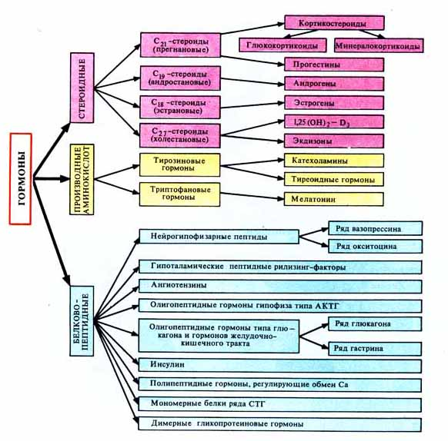
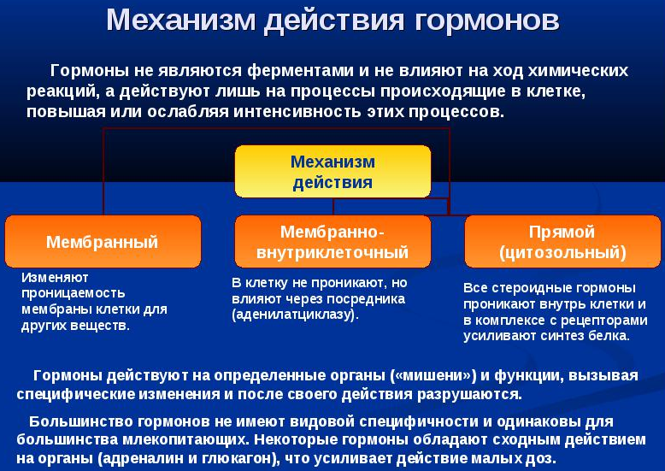
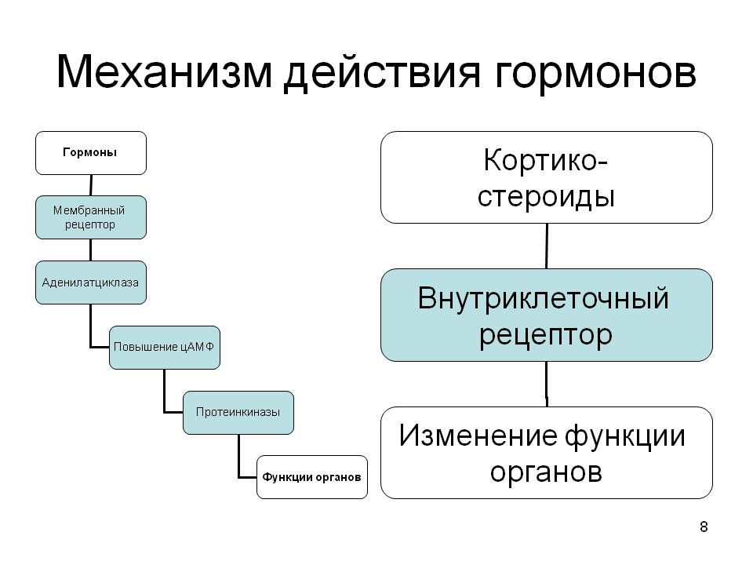

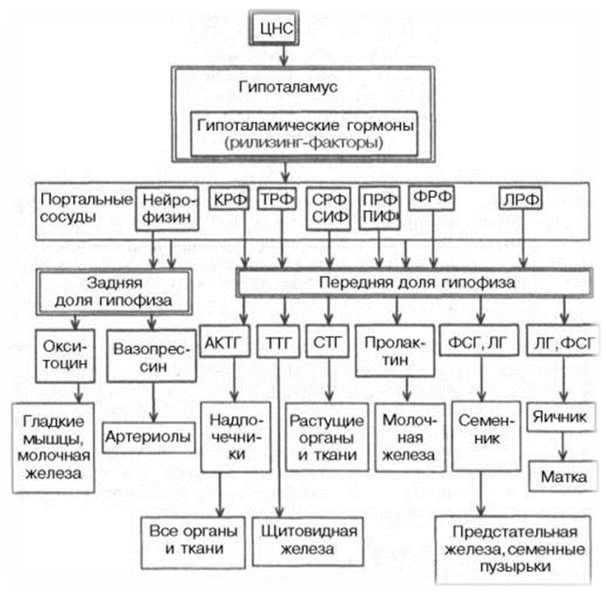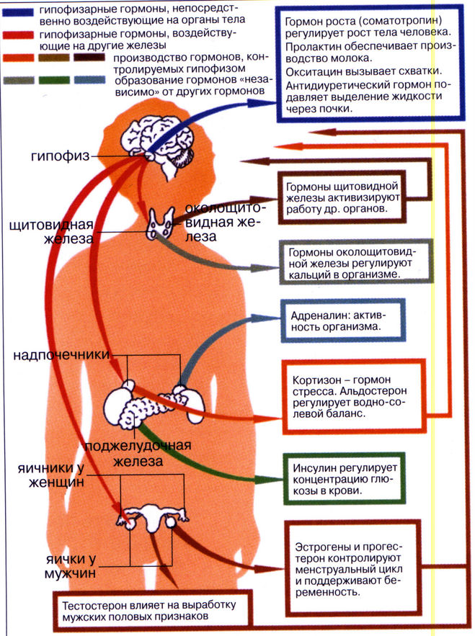

СИТУАЦИОННЫЕ ЗАДАЧИ ПО ТЕМЕ: ‘'ГОРМОНЫ''.
ЗАДАЧА № 1: Больной жалуется на сухость во рту, жажду, повышенный аппетит, слабость. Суточное выделение мочи повышено до 3-х литров. Анализ мочи показал, относительная плотность 1,032, глюкозы в моче 9 ммоль/л.
ОТВЕТ: У больной сахарный диабет. При этом заболевании содержание сахара в крови повышено (гипергликемия), вследствие абсолютной или относительной недостаточности инсулина. Глюкоза - осмотически активное вещество, выделяясь, тянет за собой воду, диурез увеличивается (полиурия), рефлекторно возникает чувство жажды (полидипсия). Не смотря на то, что содержание глюкозы в крови повышено, она не проникает в клетки и в печени не превращается в гликоген, а в тканях не используется в качестве энергетического материала, «голод среди изобилия» (полифагия). Содержание глюкозы увеличивается также за счет глюконеогенеза, в этих условиях липиды и белки (глицерин, аминокислоты) превращаются в глюкозу. ЗАДАЧА № 2: У ребёнка 5 лет наблюдается остановка роста, специфические изменения кожи, волос, мышц, резкое снижение скорости процессов обмена, глубокие нарушения психики. Специфическое гормональное лечение в этом случае не дает положительного результата.
ОТВЕТ: Врождённый гипотиреоз. В результате уменьшения тиреотропного гормона нарушается синтез и поступление тиреоидных гормонов. Дефицит гормонов щитовидной железы приводит к нарушению всех видов обмена. Резкое снижение окислительных процессов и понижение синтеза белка служат причинами задержки роста у детей.
ЗАДАЧА № 3: Больной жалуется на избыточную массу тела, жажду, неутолимый голод, утомляемость, мышечную слабость. При осмотре – лунообразное лицо. При обследовании – гипергликемия, гипертония, повышенная секреция АКТГ и кортизола. ОТВЕТ: Наблюдается гиперфункция коры надпочечников (болезнь Иценко- Кушинга) или стероидный диабет. Гипергликемия связана с повышением катаболизма белков и глюконеогенезом из аминокислот. Кортизол ингибирует активность и синтез ферментов, участвующих в образовании коллагена и гликозамингликанов, а вследствие этого нарушается включение в костную ткань солей Са 2+ и фосфатов. Гипертония связана с повышенной продукцией другого гормона коры надпочечников - альдестерона, регулирующего водно-солевой обмен.
ЗАДАЧА № 4: У больного наблюдается полиурия, полидипсия и нарушение сна. Относительная плотность мочи от 1,001 до 1,003. Выделение мочи колеблется от 5 до 20 л в сутки. Содержание глюкозы в крови 5,0ммоль/л, в моче глюкоза отсутствует.
ОТВЕТ: Несахарный диабет, заболевание, связано с нарушением функций задней доли гипофиза - выделением гормона – вазопрессина. Вазопрессин увеличивает скорость реабсорбции воды из первичной мочи и тем самым уменьшает диурез. При уменьшении секреции вазопрессина –резко увеличивается выделение мочи, соответственно увеличивается потребление воды.
ЗАДАЧА № 5: При профилактическом осмотре жителей Северного Кавказа было замечено у большинства жителей увеличение щитовидной железы. Анализ крови показал низкий уровень Т4 и Т3. В ряде случаев наблюдаются приступы удушья, сухость, кашель, охриплость голоса.
ОТВЕТ: Эндемический зоб. Основной причиной эндемического зоба является недостаточность йода в продуктах питания, вследствие недостатка его в почве и воде. Дефицит тиреоидных гормонов приводит к повышению секреции тиротропного гормона гипофиза, вызывающего гиперплазию ткани щитовидной железы с развитием зоба.
ЗАДАЧА № 6: При резекции щитовидной железы были случайно удалены околощитовидные железы. После операции у больного начались приступы тетании. Нередко приступы тетании предшествуют предвестники: похолодание конечностей, онемение, покалывание, чувство ползания мурашек, чувство спазмов. Вслед за предшестниками различаются болезненные тонические судороги.
ОТВЕТ: Дефицит паратгормона приводит к уменьшению поступления кальция из костной ткани в кровь и увеличению реабсорбции фосфора в проксимальных отделах канальцев почек, вследствие чего возникают гипокальциемия и гиперфосфатемия. В результате гипокальциемии нарушается равновесие между ионами натрия и калия, а также кальция и магния, что в свою очередь ведёт к резкому повышению нервно – мышечной возбудимости. Кальций принимает участие в механизме мышечного сокращения.
ЗАДАЧА №7: У ребёнка 7 лет отмечается выраженная физическая и умственная отсталость. Отставание в росте, непропорциональное сложение. Основной обмен и температура снижены. Какая патология имеет место? Как вы объясняете причины? ОТВЕТ: Имеет место гипофункция щитовидной железы, или гипотиреоз, носящий название – кретинизм. Симптомы этого заболевания объясняются, прежде всего, снижением действия йодтиронинов на деление и дифференцировку клеток, что ведёт к замедлению и неправильному росту костной ткани, нарушению дифференциртвки нейронов, которые не могут выполнять возложенные на них специфические функции
ТЕМА Биоэнергетика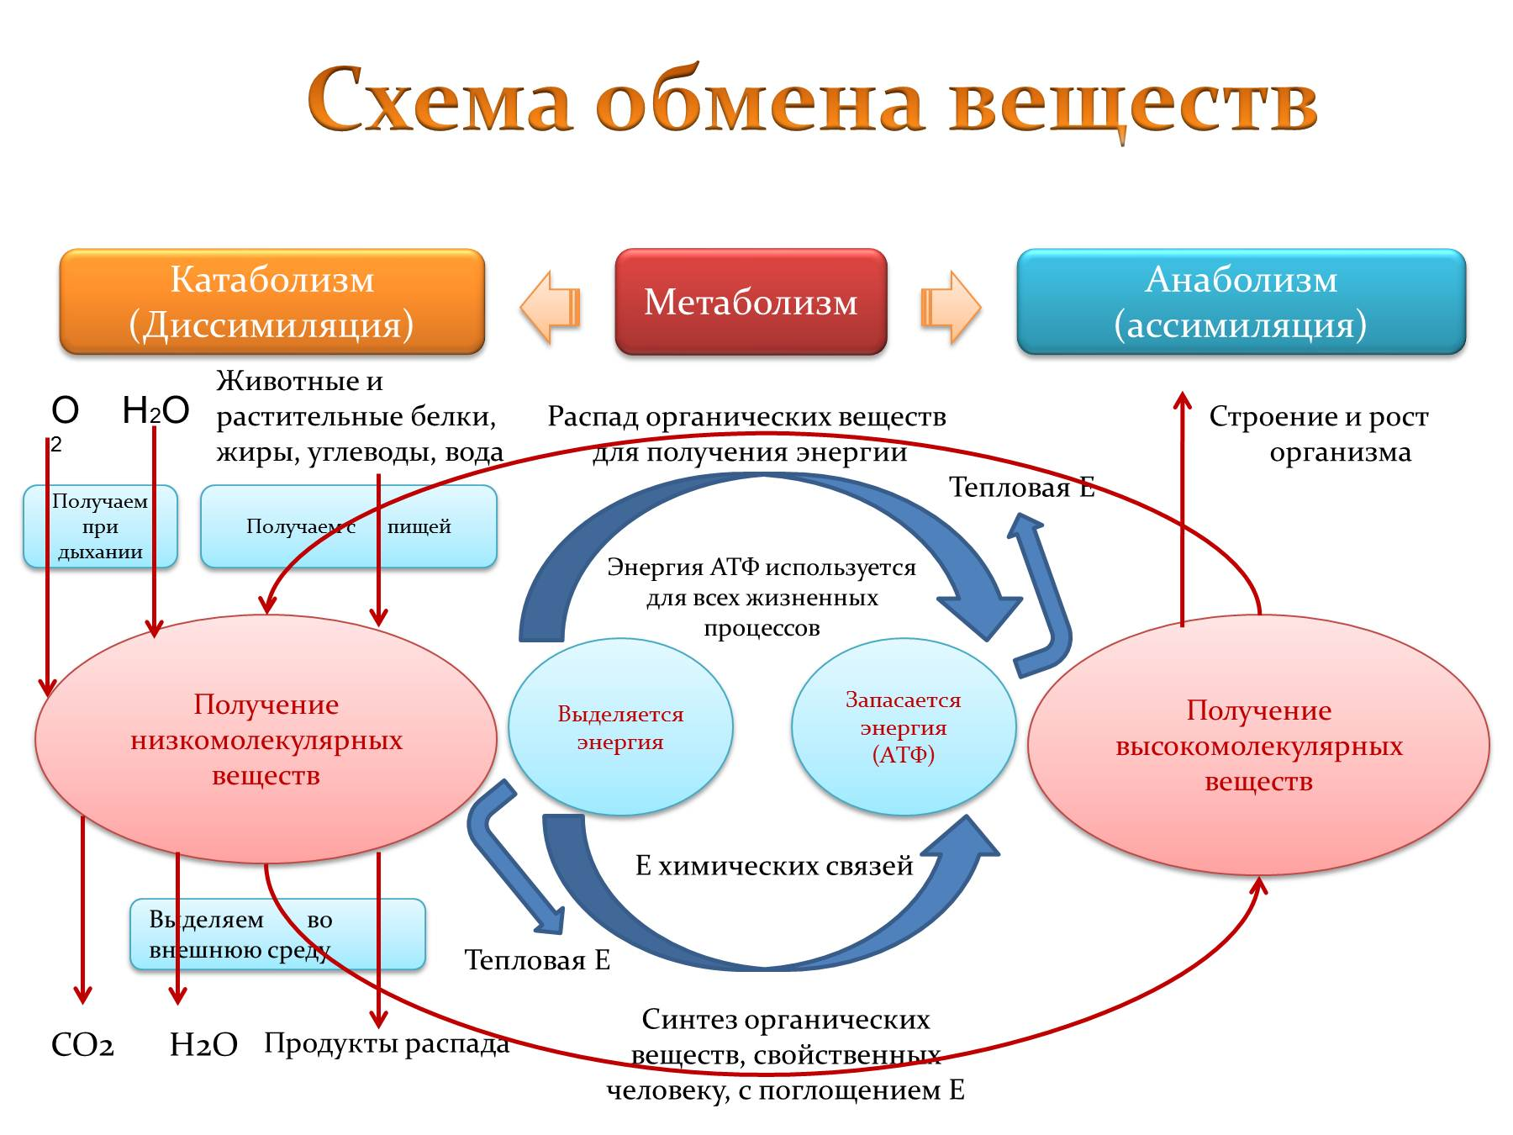

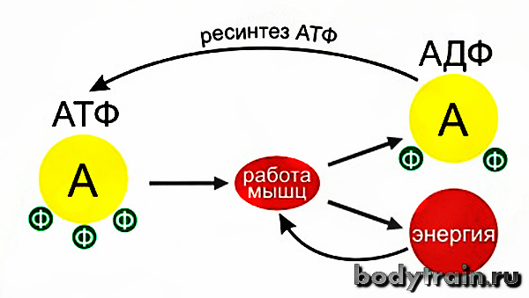
АТФ-высокоэнергетический нуклеозидтрифосфат
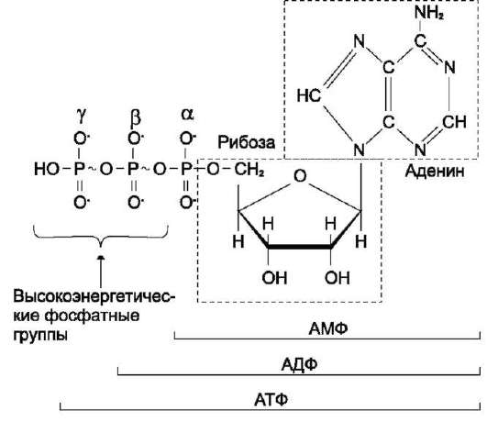
Цепь переноса электронов, синтез АТФ

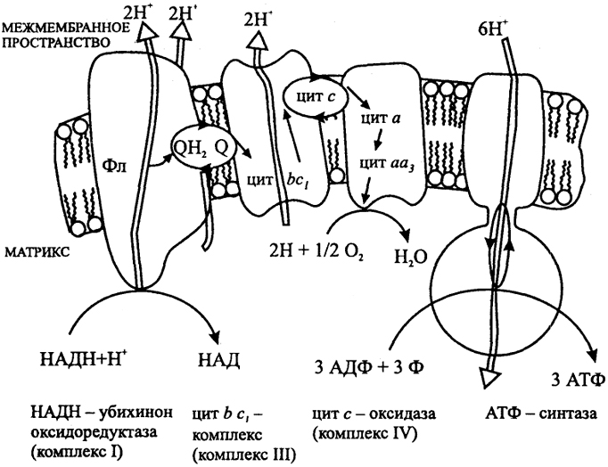
Ситуационные задачи
ЗАДАЧА№1
Пациентам, страдающим заболеваниями сердечно-сосудистой системы для лечения и профилактики поражения миокарда, назначают препарат «Неотон», аналогичный эндогенному фосфокреатину
- Какова биологическая роль фосфокреатина?
- В каких органах он синтезируется?
- Какой фермент участвует в использовании фосфокреатина?
- Как этот фермент используется в энзимодиагностике?
- Как называется конечный продукт обмена фосфокреатина?
Эталон ответа
- Участвует в синтезе АТФ (субстратное фосфорилирование)
- Печень и почки
- Креатинфосфокиназа
- Имеет три изоформы: ММ – преобладает в скелетных мышцах, ВВ – в мозге, МВ – в сердце. Их активность в плазме крови повышается при поражении этих органов.
- Креатинин
ЗАДАЧА №2
В настоящее время для повышения работоспособности активно используются разнообразные пищевые добавки, в том числе «Янтавит» - препарат янтарной кислоты.
- Почему этот препарат рекомендуют для повышения работоспособности?
- В какой реакции ЦТК происходит предвращение янтарной кислоты?
- Назовите ингибитор фермента, катализирующего эту реакцию
- Укажите тип ингибирования
- Какова функция убихинона в ЦТД?
Эталон ответа
- Сукцинат поставляет электроны в дыхательную цепь, стимулируя, таким образом, потребление кислорода и сопряженный с ним синтез АТФ
- В реакции, катализируемой сукцинатдегидрогеназой
- Малонат
- Конкурентное ингибирование
- Убихинон является связующим звеном в транспорте электронов с комплексов IиIIна цитохромы
ЗАДАЧА №3
Крем с коэнзиом Q₁₀ улучшает дыхание клеток кожи. Препарат коэнзимQ₁₀ выпускают в Японии для лечения пародонтита.
- Объясните в каких процессах участвует убихинон?
- Какие 3 формы коэнзима QВам известны?
- На какой промежуточный переносчик передает электроны коэнзим Q?
- От каких комплексов тканевого дыхания поступает протоны и электроны на коэнзим Q?
- Назовите эти комплексы
Эталон ответа
- Убихинон участвует в тканевом дыхании
- Убихинон (окисленная форма), семихинон (свободный радикал) и убихинол (восстановленная форма)
- На цитохром в
- 1 и 2 комплексы цепи тканевого дыхания передают электроны и протоны на коэнзим Q
- НАДН-убихинон:оксидоредуктаза, сукцинат-убихинон-оксидоредуктаза

Тема «Углеводы»
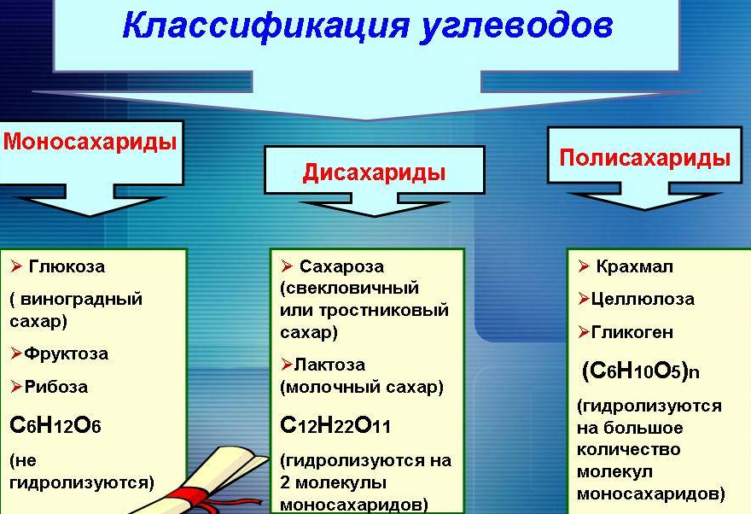

Схема образования гликогена из глюкозы (гликогенез)
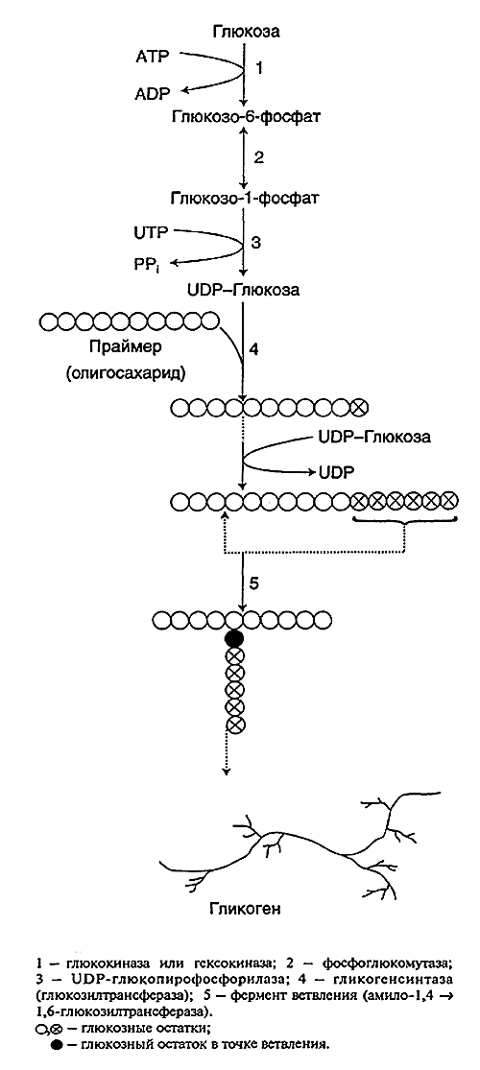

ОСНОВНЫЕ ПУТИ РАСПАДА УГЛЕВОДОВ
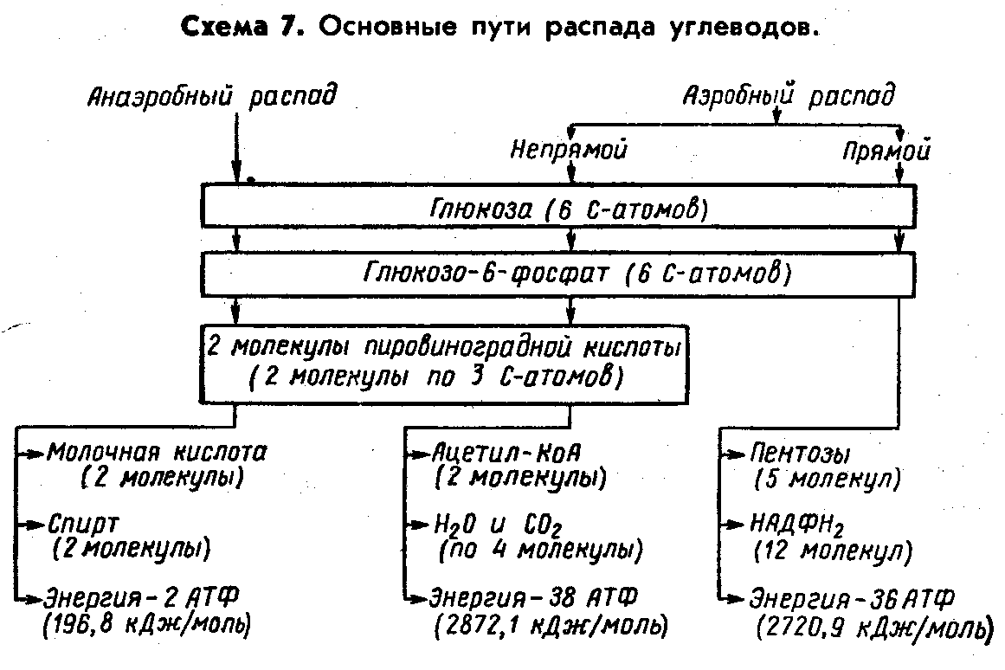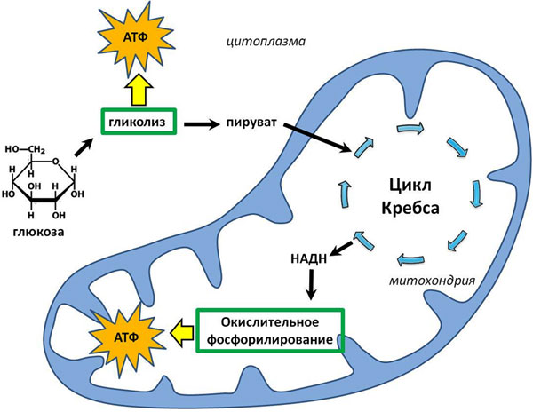
РЕАКЦИИ ПО ТЕМЕ УГЛЕВОДЫ
РЕКЦИИ ГЛИКОЛИЗА
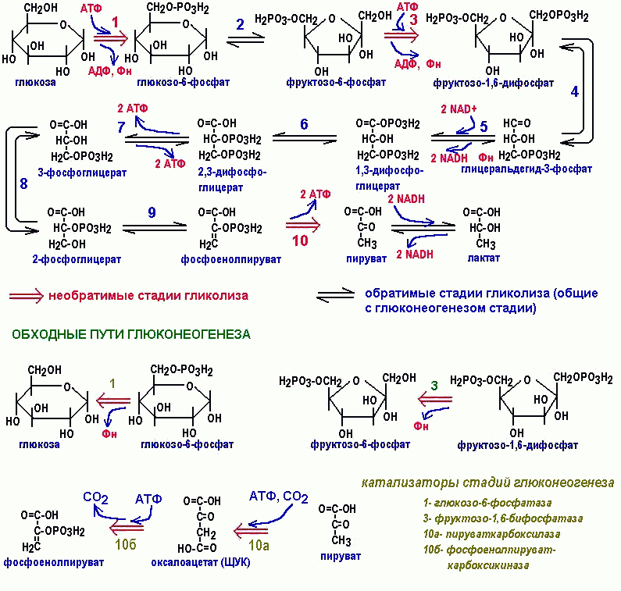

Реакции превращения ПВК в этанол
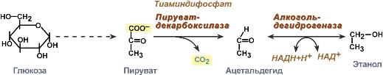

Декарбоксилирование ПВК
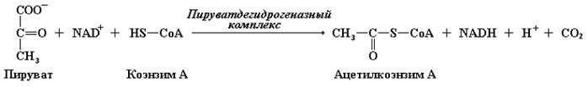

РЕАКЦИИ ЦТК (ЦИКЛ КРЕБСА)
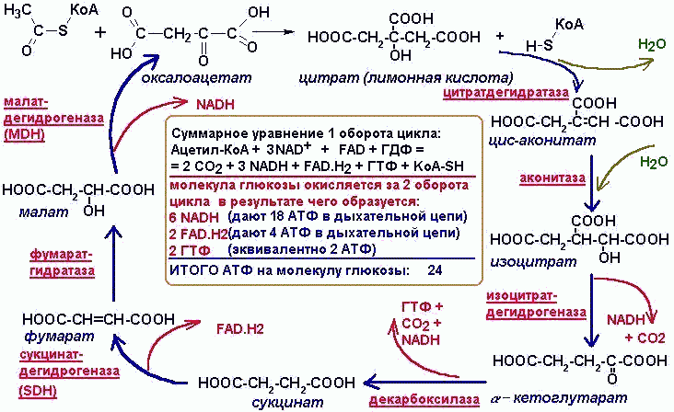

ПЕНТОЗОФОСФАТНЫЙ ПУТЬ ОКИСЛЕНИЯ ГЛЮКОЗЫ
Биологическая роль пентозофосфатного пути у взрослого человека состоит в выполнении двух важных функций:
  - он является поставщиком пентоз, которые необходимы для синтеза нуклеиновых кислот, коферментов, макроэргов для пластических целей.
  - служит источником НАДФН₂, который, в свою очередь, используется для:
      - восстановительных синтезов стероидных гормонов, жирных кислот
      - активно участвует в обезвреживании токсичных веществ в печени
      - в эритроцитах НАДФН₂ восстанавливает трипептид глютатион, обеспечивая тем самым резистентность эритроцитов.

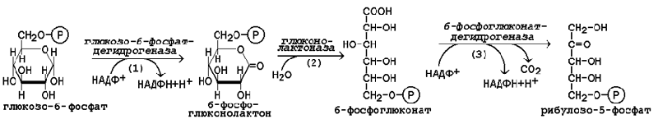
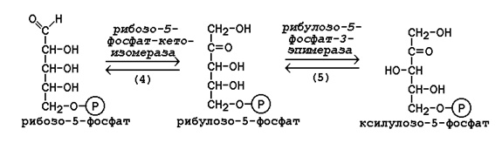

Регуляция углеводного обмена
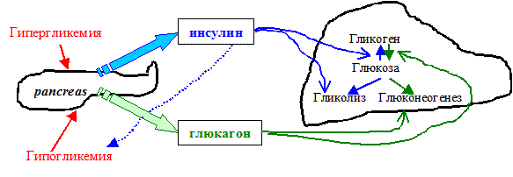

СИТУАЦИОННЫЕ ЗАДАЧИ ПО ТЕМЕ: «ОБМЕН И ФУНКЦИИ УГЛЕВОДОВ»
ЗАДАЧА: Больной жалуется на сухость во рту, жажду, повышенный аппетит, слабость. Суточное выделение мочи повышено. В крови уровень глюкозы 9 ммоль /л. Каков ваш диагноз. Причина. Объясните проявления.
ОТВЕТ: У больного сахарный диабет. Причина недостаток выработки инсулина, как следствие-глюкоза не проникает в клетку (не активируются ГЛЮТ-4,фермент гексокиназа). Уровень глюкозы в крови повышен – гипергликемия, в моче глюкозурия. Так как глюкоза повышает осмотическое давление крови наблюдается полиурия (частое мочеспускание до 3-5 литров). Рефлекторно возникает чуство жажды -полидипсия. Глюкоза не выступает в качестве источника энергии -у больного повышен аппетит полифагия.
ЗАДАЧА: У детей и у некоторых взрослых в результате употребления в пищу молока наблюдаются спазмы, вздутие живота, боли, понос. Каким компонентом молока обусловлены эти симптомы?
ОТВЕТ: В молоке содержится лактоза. У детей может быть врожденная алактазия или временная незрелость этого фермента (лактозы). С возрастом способность секретировать лактозу снижается. Эти симптомы вызваны неусвоенной лактозой, которая проходит через тонкий кишечник в толстый, притягивает воду и сбраживается кишечными бактериями.
ЗАДАЧА: У ребёнка после рождения появляется отказ от еды, рвота, понос, развивается катаракта (помутнение хрусталика). Для какого заболевания характерны эти проявления?
ОТВЕТ: Заболевание – галактоземия, при котором имеется недостаточность фермента галактокиназы. Больного надо перевести на пищу, не содержащую галактозу, развившаяся катаракта при этом не исчезнет.
ЗАДАЧА: У ребёнка после перехода с грудного кормления на пищу, содержащую сахарозу, появились приступы рвоты, судороги после еды. Наблюдается гипоглюкоземия. О каком заболевании можно предположить?
ОТВЕТ: О фруктоземии (фруктозурия). Это заболевание вызвано недостаточностью фермента фруктокиназы. Поступающая в организмфруктоза не подвергается никаким изменениям, обнаруживается в крови и выводится с мочой. При исключении из рациона ребенка фруктозы развитие идет нормально.
ЗАДАЧА: Почему у больных сахарным диабетом наблюдаются микро- и макро- ангиопатии (диабетическая ретинопатия, нефропатия, диабетическая стопа и др.)? ОТВЕТ: При сахарном диабете происходит резкое повышение глюкозы в крови и тканях. Это приводит к гликозилированнию коллагена . Повышается проницаемость сосудистой стенки.
ЗАДАЧА: У новорожденного или в грудном возрасте наблюдается гипогликемия, судороги, бледность, потливость, потеря сознания в перерывах между кормлениями. О каком заболевании идет речь? Причина.
ОТВЕТ: Это гликогеноз (болезнь Гирке). Причина: недостаточность глюкозо- 6-фосфатазы. Наиболее тяжелая форма гликогенозов
Тема Обмен липидов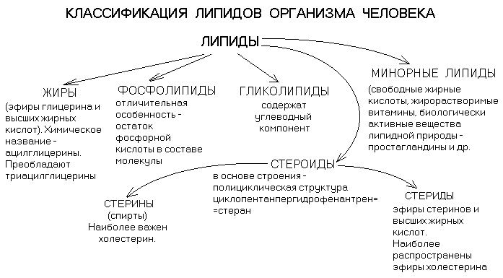
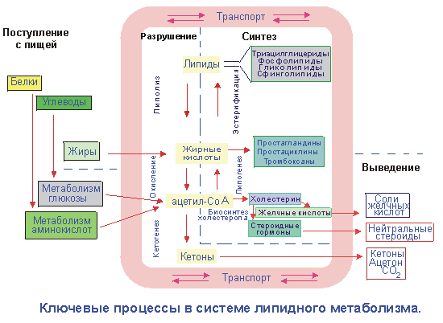

СХЕМА ПЕРЕВАРИВАНИЯ ЛИПИДОВ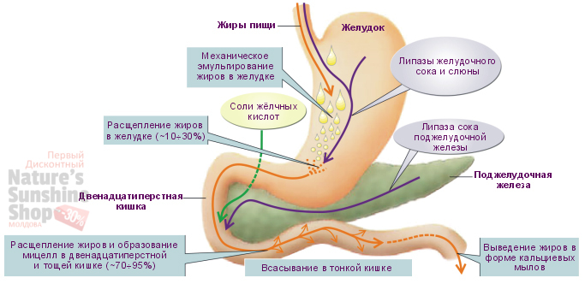

Транспорт ацил-КоА из цитозоля в митохондрии

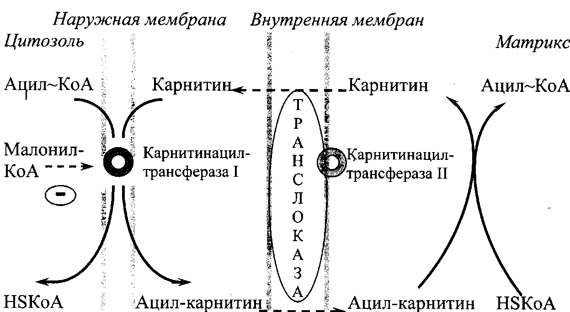
β-окисление жирных кислот в митохондриях
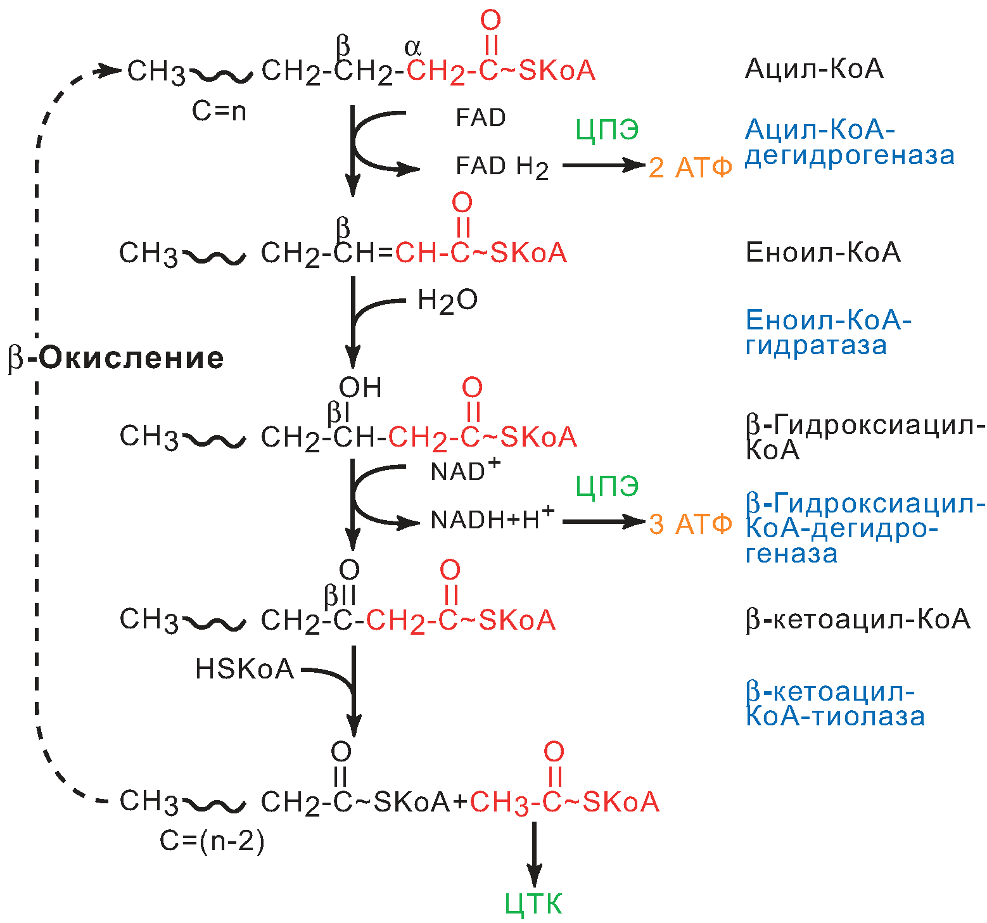

Кетоновые тела
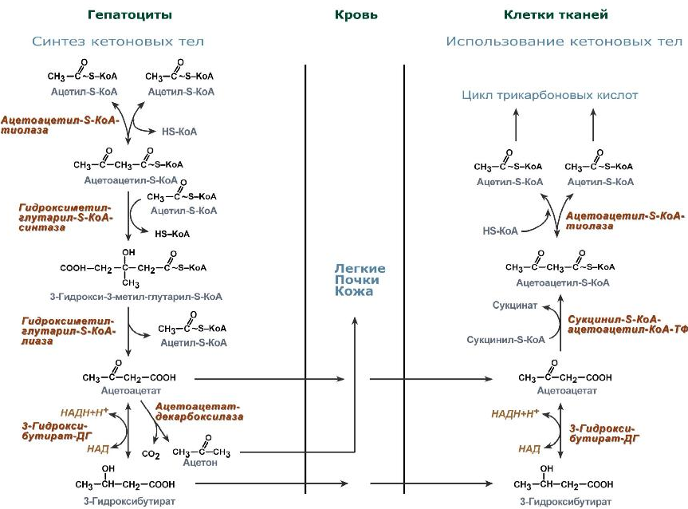
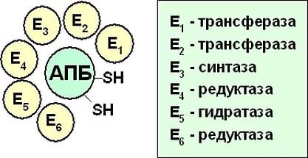
Мультиферментный комплекс пальмитоил-синтетаза

Синтез жирных кислот
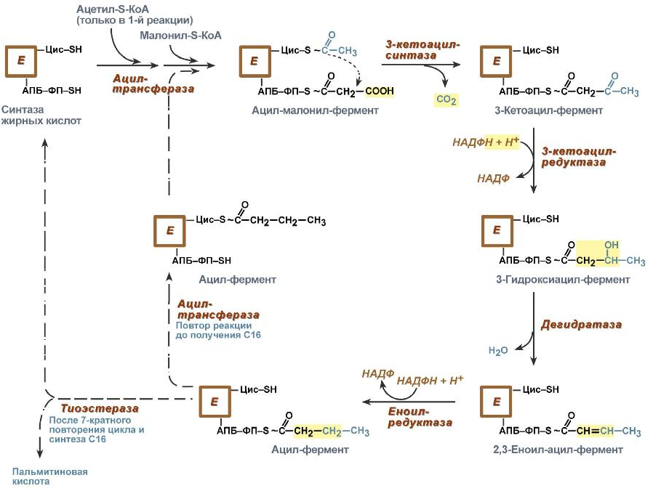
Липопротеиды различной плотности
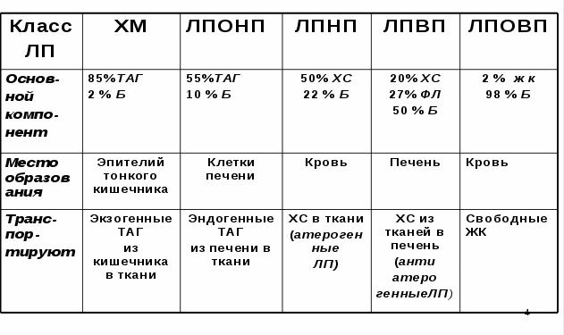
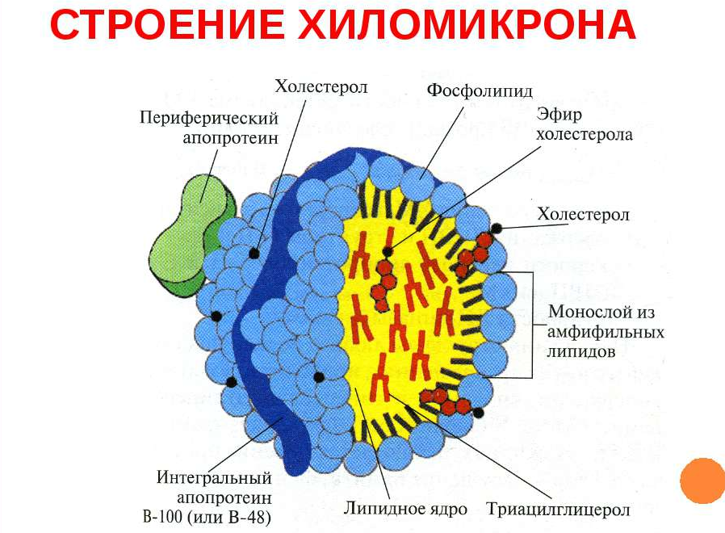

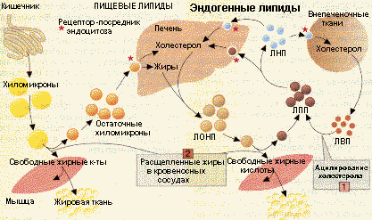

Биосинтез холестерина
1 ЭТАП
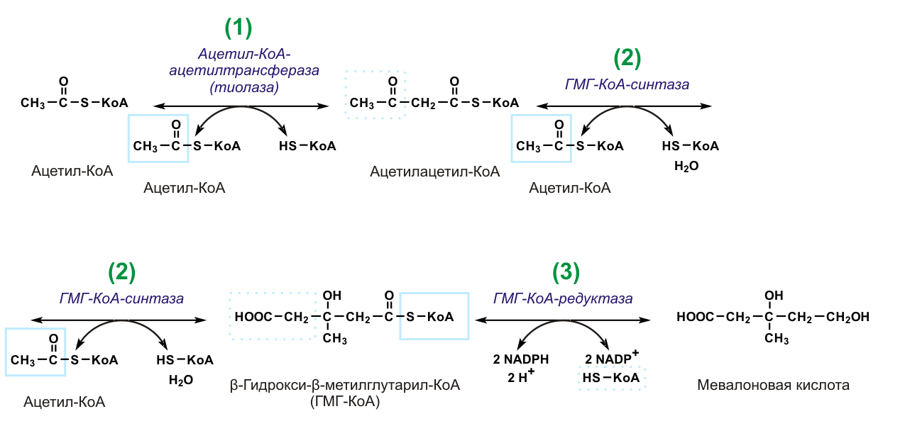
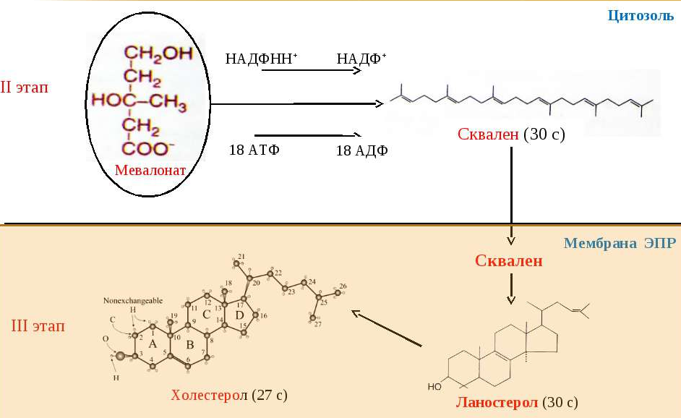

Формирование атеросклеротической бляшки

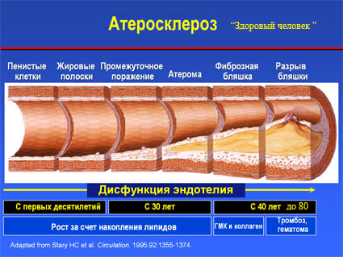

Ситуационные задачи по теме «Обмен и функции липидов»
Задача У больного сахарным диабетом I типа в крови кетонемия, гиперхолестеролемия, в моче - кетонурия. Объясните почему?
Ответ: У больных сахарным диабетом I типа не синтезируется инсулин, гипергликемия, глюкозурия. Следовательно наблюдается дефицит энергии, восполняющийся за счет расщепления ТАГ на В. Ж.К. и глицерол. Окисляясь В. Ж.К. дают ацетил коА. Вследствие отсутствия инсулина, блокируется действие синтетазы - катализирующая первую реакцию ЦТК, карбоксилазы, участвующей в синтезе В. Ж.К. Поэтому большая часть ацетил КоА будет использоваться в синтезе кетоновых тел, холестерол.

Задача: У ребенка пяти лет наблюдаются: задержка роста, умственного развития, гепатоспленомегалия, вишнево-красное пятно на сетчатке глаза. О каком заболевании идет речь, причина.
Ответ:Это наследственное заболевание связанное с мутацией гена, ответственного за синтез фермента сфингомиелиназы, который расщепляет сфингомиелин в мембранах, нервной ткани, печени, в селезенке, в сетчатке глаза.
Задача:Больному поставлен диагноз- жировое перерождение печени. Объясните причину, факторы.
Ответ:Жировое перерождение печени связано с нарушением синтеза ЛПОНП, транспортирующих эндогенные ТАГ из печени в ткани, вследствие этого ТАГ накапливается в гепатоцитах.
К факторам, приводящим к нарушению синтеза ЛПОНП относят:
- недостаток незаменимых аминокислот в пище
- снижение синтеза фосфолипидов вследствие отсутствия липотропных факторов ( вит В12, В15, метионин, ПНЖК, холин) вследствие чего не формируется оболочка ЛП.
Задача:У больного желчекаменной болезнью при зондировании 12-перстной кишки установлена задержка оттока желчи из желчного пузыря. Нарушается ли при этом переваривание липидов в ЖКТ и почему?
Ответ:Да нарушается. В состав желчи входят желчные кислоты, участвующие в эмульгировании липидов, активировании липазы, во всасывании продуктов распада нерастворимых в воде липидов.
Задача:Назовите кетоновые тела, из чего они синтезируются. Нормальный уровень кетоновых тел в крови и головном мозге у маленьких детей вдвое выше, чем у взрослых, что проявляется частыми аценонемическими рвотами.
Ответ:К кетоновым телам относятся: ацетон, β-оксимасляная, ацетоуксусная кислота. Высокий уровень кетоновых тел у детей связан с физиологической гипогликемией, вследствие которой активно идет распад ТАГ на высшие жирные кислоты (В. Ж.К.), глицерин (т. к. глюкоза не может являться источником энергии). ВЖК окисляются до ацетил коА – источника синтеза кетоновых тел.
Задача:У пациента уровень общего ХС составил 6,1 ммоль/л. Какие рекомендации вы можете дать.
Ответ:Увеличить физическую нагрузку, сбалансировать питание, уменьшив потребление углеводов, жиров, добавить продукты растительного происхождения, употреблять регулярно морскую рыбу, которая содержит ω-3, ω-6 ВЖК. Питаться чаще, но маленькими порциями(печеночно-кишечные циркуляции). Избегать стрессовых ситуаций.
Задача:У больного вследствие хронической недостаточности печени и кишечника нарушено всасывание липидов. Какие сопутствующие авитаминозы отягощают состояние больного?
Ответ:Отягощается авитаминозом жирорастворимых витаминов А, Д,Е, К т. к. желчные кислоты, не синтезируются в печени из ХС, и не участвуют в образовании мицелл, способствующие всасыванию данных витаминов.
Задача:К врачу обратился пациент ростом 170 см, весом 210 кг. С жалобами на одышку, тахикардию, повышение АД. О каком заболевании идет речь? Причина.
Ответ:У данного больного первичное ожирение. Причина - дисбаланс между гиперкалорийным питанием (избыток жиров, углеводов и малоподвижным образом жизни).

Тема Обмен белков
Переваривание и всасывание белков в ЖКТ
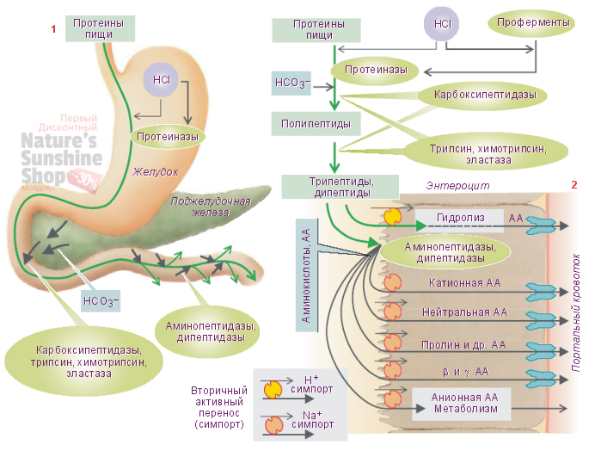

Образование и распад биогенных аминов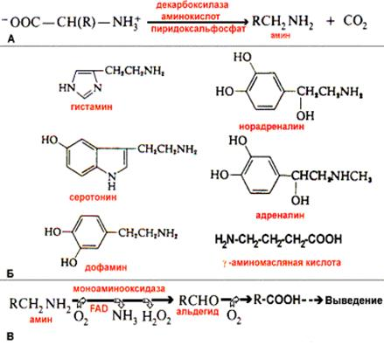
Основные биогенные амины и их предшественники
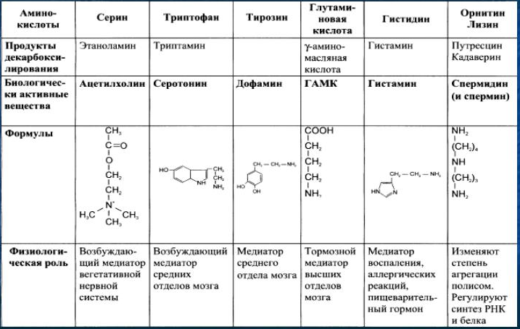

Образование катехоламинов из тирозина
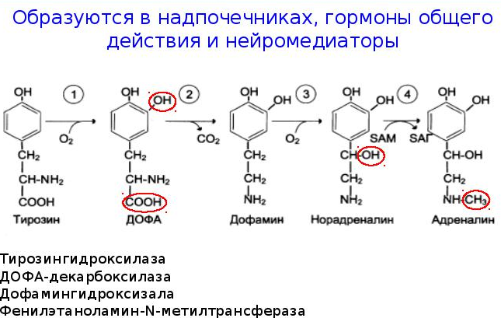
Инактивация биогенных аминов: окисление моноаминооксидазами

Нарушения обмена аминокислот
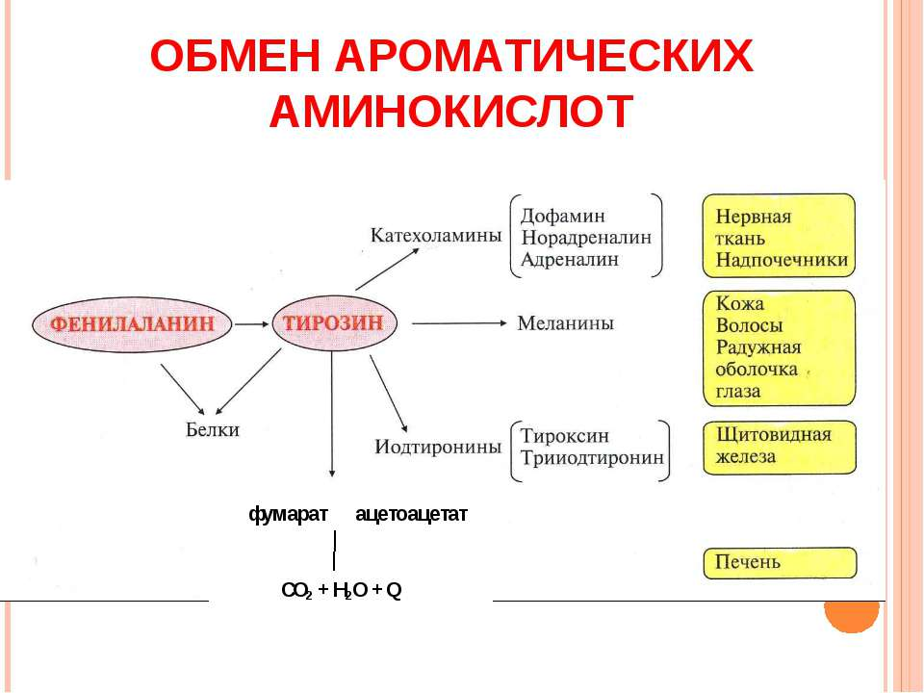
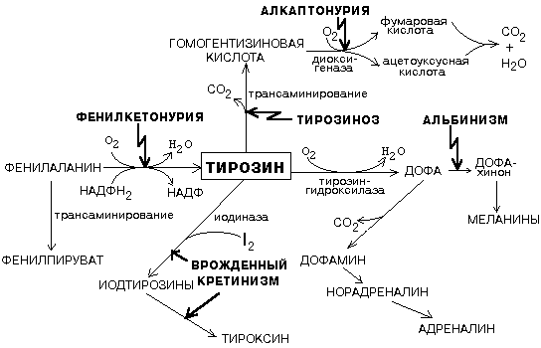
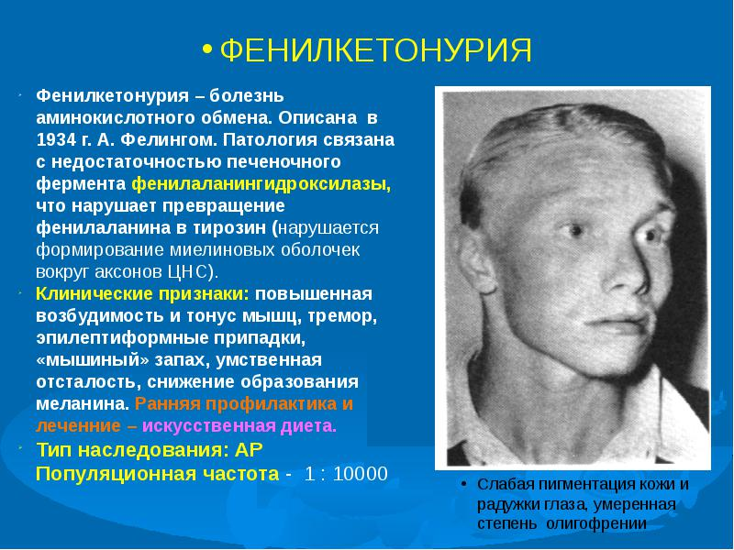
Орнитиновый цикл-цикл образования мочевины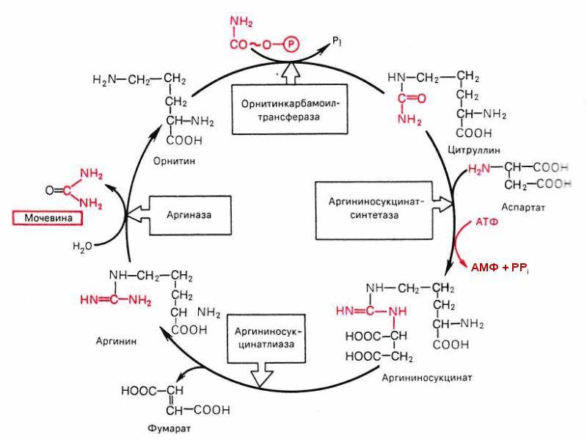
Точки соприкосновения ЦТК и Орнитинового цикла
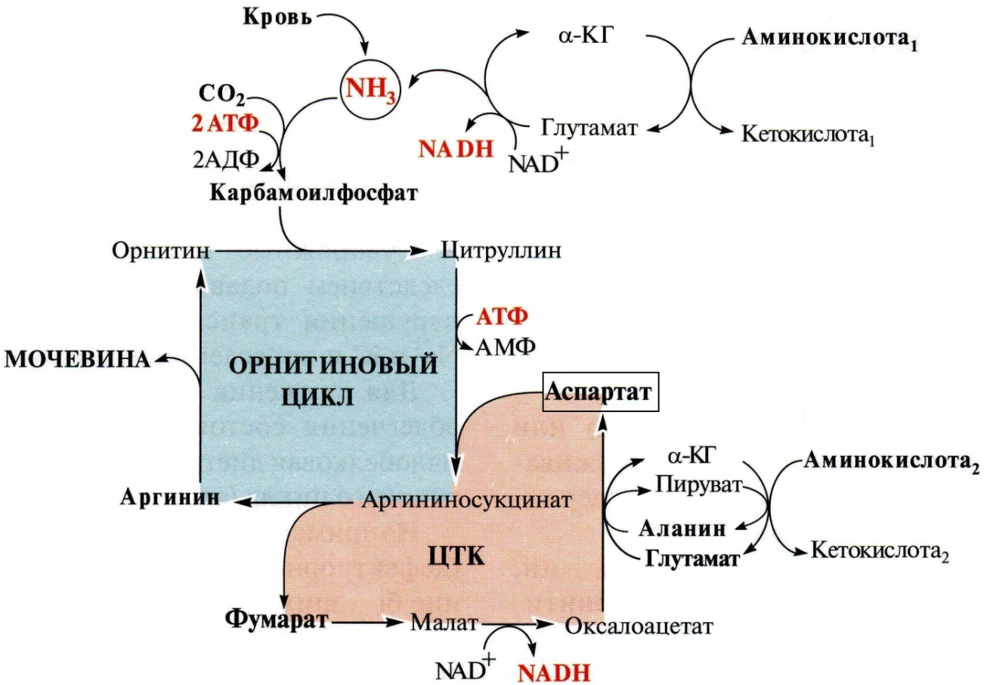
СИТУАЦИОННЫЕ ЗАДАЧИ ПО ТЕМЕ: «ОБМЕН АМИНОКИСЛОТ».
ЗАДАЧА №1: Ребёнок получает полноценное питание, здоров, в каком состоянии азотистого баланса находится его организм?
ОТВЕТ: У детей наблюдается положительный азотистый баланс, т.к. преобладают процессы анаболизма.
ЗАДАЧА №2: У больного диагностирован рак лёгких. Какой азотистый баланс наблюдается?
ОТВЕТ: У больных с диагнозом злокачественные новообразования наблюдается отрицательный азотистый баланс в результате преобладания процессов распада тканевого белка.
ЗАДАЧА №3: В силу различных обстоятельств больной длительное время голодал. Какой вид азотистого баланса отмечается у него?
ОТВЕТ: У больного наблюдается отрицательный азотистый баланс.
ЗАДАЧА №4: Больной жалуется на слабость, температура – 38º, в сыворотке крови отмечается высокая активность аланинтрансаминазы. Желтухи не наблюдается. Предположительный диагноз.
ОТВЕТ: Очевидно, можно предположить безжелтушную форму инфекционного гепатита.
ЗАДАЧА №5: У больного резкая слабость, бледность кожных покровов, температура 36,8º, активность аспартатаминотрансферазы повышена. О каком заболевании можно предполагать?
ОТВЕТ: Инфаркт миокарда. Активность аспартаттрансаминазы сыворотки крови резко повышается (в 20-30 раз) вследствие некроза клеток сердечной мышцы.
ЗАДАЧА №6: У новорожденного ребёнка активность аспартаттрансаминазы оказался равным 40 ммоль/ л. Ребёнок активен, берёт грудь, чувствует нормально.
ОТВЕТ: Процесс трансаминирования у новорожденных протекает более интенсивно, чем у взрослых, в связи с чем активность трансаминаз сыворотки крови у новорожденных детей в 2-3 раза превышает активность трансаминаз у матери.
ЗАДАЧА №7: У ребёнка наблюдается остановка роста, снижение сопротивляемости к инфекционным заболеваниям, отёчность, атония мышц (большой живот), тяжёлые поражения печени. Как называется это заболевание? Какова причина?
ОТВЕТ: Это заболевание называется Квашиоркор. Обычно возникает после прекращения кормления грудью, когда в рационе питания отсутствуют белки животного происхождения (молоко, мясо, яйца и др.), обладающие наибольшей биологической ценностью.
ЗАДАЧА №8: Ребёнок получает однообразное белковое питание (в диете преобладают белки растительного происхождения). Наблюдается жидкий кал, чаще пенистого характера, ребёнок истощён, живот большой, конечности тонкие, вид "паука".
ОТВЕТ: Это целиакия - заболевание, связанное с нарушением расщепления и всасывания белков растительного происхождения.
ЗАДАЧА №9: У больного с мочой выделяется в 50 раз больше нормы цистина, лизина, аргинина и орнитина. Наблюдается тенденция к образованию камней. Как называется эта врождённая аномалия обмена.
ОТВЕТ: Это цистинурия - наследственное заболевание, связанное с понижением реабсорбции цистина и частичным нарушением всасывания лизина, аргинина и орнитина в почках. Для больных, страдающих цистинурией, характерно образование камней в почках.
ЗАДАЧА №10: У ребёнка замедленно нервно-психическое развитие, судорожный синдром. С мочой выделяется больше количество фенилпировиноградной кислоты (1-2 г), в то же время в крови наблюдается накопление фенилаланина (600 мг/л, а в норме – 15 мг/л), ощущается «мышиный запах». Что это за заболевание и какова причина?
ОТВЕТ: Это фенилпировиноградная олигофрения (фенилкетонурия). Это заболевание относится к энзимопатиям, причина которого мутация гена, ответственного за синтез фермента гидроксилазы, катализирующего превращение фенилаланина в тирозин. В крови увеличивается содержание фенилаланина, который превращается в фенилпировиноградную и фенилуксусную кислоты, которые выводятся с мочой. В то же время наблюдается в крови дефицит тирозина. Побочный продукт фенилуксусная кислота – причина «мышиного запаха».
ЗАДАЧА №11: У больного наблюдается охроноз (потемнение кончика носа, мочек ушей). В моче обнаруживается гомогентизиновая кислота. Какова причина этого заболевания?
ОТВЕТ: Это аминоацидурия (энзимопатия), связанная с метаболическим дефектом оксидазы гомогентизиновой кислоты - промежуточного продукта превращения тирозина.
ЗАДАЧА №12: У ребёнка отмечается альбинизм, расстройство зрения, отсутствие пигментов в коже, волосах, сетчатке. С нарушением обмена какой аминокислоты связано это явление?
ОТВЕТ: Альбинизм. Метаболический дефект связан с потерей меланоцитами способности синтезировать тирозиназу – фермент, катализирующий окисление тирозина в диоксифенилаланин, являющийся предшественником меланина- пигмента глаз, кожи, волос

